, Федеральное государственное автономное образовательное учреждение высшего образования «Национальный исследовательский университет ИТМО»

Факультет Программной инженерии и компьютерной техники
Дисциплина “Основы профессиональной деятельности”

Отчёт по лабораторной работе №6
Вариант №3970

Выполнил:
Ануфриев Андрей Сергеевич, Р3119
Проверила:
Остапенко Ольга Денисовна

г. Санкт-Петербург
2025 год
Оглавление
Задание 3
Ход выполнения 4
1) Текст исходной программы 5
2) Описание программы 7
3)Трассировка 9
4)График функции и проверка результата 9

Задание
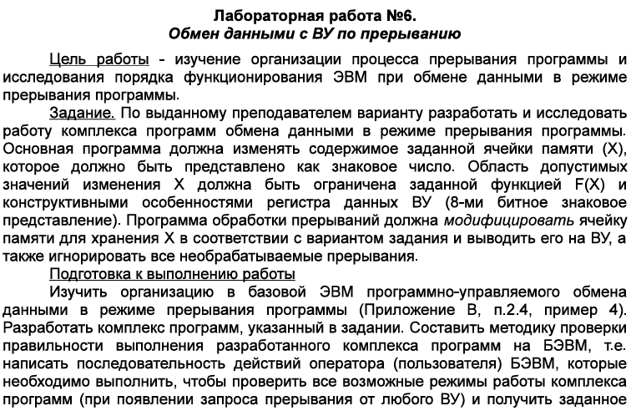
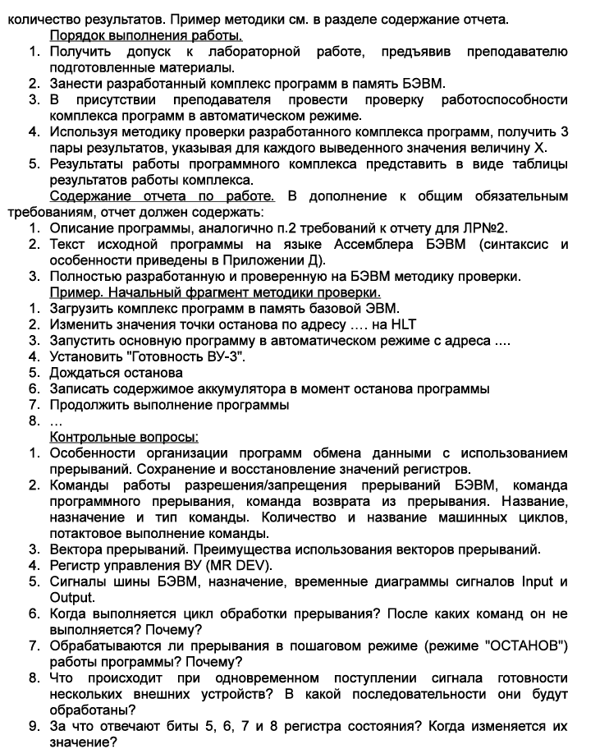

По выданному преподавателем варианту разработать и исследовать работу комплекса программ обмена данными в режиме прерывания программы. Основная программа должна изменять содержимое заданной ячейки памяти (Х), которое должно быть представлено как знаковое число. Область допустимых значений изменения Х должна быть ограничена заданной функцией F(X) и конструктивными особенностями регистра данных ВУ (8-ми битное знаковое представление). Программа обработки прерывания должна выводить на ВУ модифицированное значение Х в соответствии с вариантом задания, а также игнорировать все необрабатываемые прерывания.
- Основная программа должна инкрементировать содержимое X (ячейки памяти с адресом 02A₁₆) в цикле.
- Обработчик прерывания должен по нажатию кнопки готовности ВУ-1 осуществлять вывод результата вычисления функции F(X)=-5X+1 на данное ВУ, a по нажатию кнопки готовности ВУ-2 выполнить операцию побитового 'И-НЕ' содержимого РД данного ВУ и Х, результат записать в Х
- Если Х оказывается вне ОДЗ при выполнении любой операции по его изменению, то необходимо в Х записать минимальное по ОДЗ число.

Ход выполнения

Текст исходной программы
 | ORG 0x0 | Инициализируем векторы прерываний.
V0: | WORD $default, 0X180 | Вектор 0 – стандартный обработчик.
V1: | WORD $int1, 0X180 | Вектор 1 установлен на обр. INT1.
V2: | WORD $int2, 0X180 | Вектор 2 установлен на обр. INT2.
V3: | WORD $default, 0x180 | Вектор 3 – стандартный обработчик.
V4: | WORD $default, 0X180 | Вектор 4 – стандартный обработчик.
V5: | WORD $default, 0X180 | Вектор 5 – стандартный обработчик.
V6: | WORD $default, 0X180 | Вектор 6 – стандартный обработчик.
V7: | WORD $default, 0X180 | Вектор 7 – стандартный обработчик.
default: | IRET | просто возвращает из прерывания.
X: | WORD ?
ADDR_X: | WORD 0x02A | Указатель на X.
max: | WORD 0x0019 | максимальное значение Х 25
min: | WORD 0xFFE7 | минимальное значение Х -25
 | ORG 0x020
START: | DI | На время инициализации векторов запретим какие-либо прерывания.
 | CLA | Запрет прерываний для неиспользуемых ВУ
 | OUT 0x1
 | OUT 0x7
 | OUT 0xB
 | OUT 0xD
 | OUT 0x11
 | OUT 0x15
 | OUT 0x19
 | OUT 0x1D
 | LD #0x9 | Инициализируем прерывание ВУ-1.
 | OUT 3 | на вектор 1 (и разрешим его).
 | LD #0xA | Инициализируем прерывание ВУ-2.
 | OUT 5 | на вектор 2 (и разрешим его).
 | LD 0x002A
 | ST X
 | EI | разрешаем прерывание
main: |  | Запрет прерываний чтобы обеспечить автом. операции
 | LD ADDR_X | загрузили X
 | INC
 | CALL check
 | ST X
 | JUMP main
int1: | NOP | Обработка прерывания на ВУ-1
 | PUSH | x
 | LD X
 | ASL | 2x
 | ASL | 4x
 | ADD X | 5x
 | NEG | -5x
 | INC | -5x+1
 | OUT 2
 | POP
 | HLT
 | IRET
int2: | PUSH | Обработка прерывания на ВУ-2
 | HLT
 | IN 4
 | AND X
 | NOT
 | ST X
 | POP | (не x) И DR
 | HLT
 | IRET
check: |  | Проверка принадлежности X к ОДЗ
check_min: | CMP min | Если x > min переход на проверку верхней границы
 | BPL check_max
 | JUMP ld_min | Иначе загрузка min в аккумулятор
check_max: | CMP max | Проверка пересечения верхней границы X
 | BMI return | Если x < max переход
ld_min: | LD min | Загрузка минимального значения в X
return: | RET | Метка возврата из проверки на ОДЗ

Описание программы
Назначение программы:
Обработка вызываемых прерываний
Описание исходных данный:
(Минимальное и максимальное возвращаемое значение из прерывание)
ОПИ:
X, min, max – 16 битные знаковые числа
DR ВУ - 8 битное знаковое
ОДЗ:
-128<=-5x+1<=127
-129<=-5x<=126
-126<=5x<=129
-25<=x<=25
X [-25, 25] это [FFE7, 0019]

- Расположение в памяти ЭВМ программы и исходных данных:
  - Программа располагается в памяти в ячейках между адресами 138 и 15B включительно (без учета строки).
  - Исходные данные должны располагаться в ячейках памяти:
    - STR – 138.
    - Строка: начиная с адреса STR, заканчивая символом 0x00.
  - В программе также используется вспомогательная ячейка, находящаяся по адресу 0x139.
- Первая команда располагается в ячейке по адресу 13A. Последняя – 15B.

3)Трассировка
Адр | Знчн | IP | CR | AR | DR | SP | BR | AC | PS | NZVC | Адр | Знчн
13A | 0200 | 13A | 0000 | 000 | 0000 | 000 | 0000 | 0000 | 004 | 0100
13A | 0200 | 13B | 0200 | 13A | 0200 | 000 | 013A | 0000 | 004 | 0100
13B | AEFC | 13C | AEFC | 138 | 05B4 | 000 | FFFC | 05B4 | 000 | 0000
13C | EEFC | 13D | EEFC | 139 | 05B4 | 000 | FFFC | 05B4 | 000 | 0000 | 139 | 05B4
13D | 1203 | 13E | 1203 | 13D | 1203 | 000 | 013D | 0540 | 000 | 0000
13E | 2F40 | 13F | 2F40 | 13E | 0040 | 000 | 0040 | 0040 | 000 | 0000
13F | F0FD | 140 | F0FD | 13F | F0FD | 000 | 013F | 0040 | 000 | 0000
140 | A8F8 | 141 | A8F8 | 5B4 | CFD1 | 000 | FFF8 | CFD1 | 008 | 1000
141 | 0680 | 142 | 0680 | 141 | 0680 | 000 | 0141 | D1CF | 008 | 1000
142 | 1302 | 143 | 1302 | 142 | 1302 | 000 | 0142 | D1CF | 008 | 1000
143 | 7F00 | 144 | 7F00 | 143 | 0000 | 000 | 0000 | D1CF | 009 | 1001
144 | F008 | 145 | F008 | 144 | F008 | 000 | 0144 | D1CF | 009 | 1001
145 | 1203 | 146 | 1203 | 145 | 1203 | 000 | 0145 | D140 | 009 | 1001
146 | 2F40 | 147 | 2F40 | 146 | 0040 | 000 | 0040 | 0040 | 001 | 0001
147 | F0FD | 148 | F0FD | 147 | F0FD | 000 | 0147 | 0040 | 001 | 0001
148 | AAF0 | 149 | AAF0 | 5B4 | CFD1 | 000 | FFF0 | CFD1 | 009 | 1001 | 139 | 05B5
149 | 1302 | 14A | 1302 | 149 | 1302 | 000 | 0149 | CFD1 | 009 | 1001
14A | 7F00 | 14B | 7F00 | 14A | 0000 | 000 | 0000 | CFD1 | 009 | 1001
14B | F001 | 14C | F001 | 14B | F001 | 000 | 014B | CFD1 | 009 | 1001
14C | CEF0 | 13D | CEF0 | 14C | 013D | 000 | FFF0 | CFD1 | 009 | 1001
13D | 1203 | 13E | 1203 | 13D | 1203 | 000 | 013D | CF40 | 009 | 1001
13E | 2F40 | 13F | 2F40 | 13E | 0040 | 000 | 0040 | 0040 | 001 | 0001
13F | F0FD | 140 | F0FD | 13F | F0FD | 000 | 013F | 0040 | 001 | 0001
140 | A8F8 | 141 | A8F8 | 5B5 | C62C | 000 | FFF8 | C62C | 009 | 1001
141 | 0680 | 142 | 0680 | 141 | 0680 | 000 | 0141 | 2CC6 | 001 | 0001
142 | 1302 | 143 | 1302 | 142 | 1302 | 000 | 0142 | 2CC6 | 001 | 0001
143 | 7F00 | 144 | 7F00 | 143 | 0000 | 000 | 0000 | 2CC6 | 001 | 0001
144 | F008 | 145 | F008 | 144 | F008 | 000 | 0144 | 2CC6 | 001 | 0001
145 | 1203 | 146 | 1203 | 145 | 1203 | 000 | 0145 | 2C40 | 001 | 0001
146 | 2F40 | 147 | 2F40 | 146 | 0040 | 000 | 0040 | 0040 | 001 | 0001
147 | F0FD | 148 | F0FD | 147 | F0FD | 000 | 0147 | 0040 | 001 | 0001
148 | AAF0 | 149 | AAF0 | 5B5 | C62C | 000 | FFF0 | C62C | 009 | 1001 | 139 | 05B6
149 | 1302 | 14A | 1302 | 149 | 1302 | 000 | 0149 | C62C | 009 | 1001
14A | 7F00 | 14B | 7F00 | 14A | 0000 | 000 | 0000 | C62C | 009 | 1001
14B | F001 | 14C | F001 | 14B | F001 | 000 | 014B | C62C | 009 | 1001
14C | CEF0 | 13D | CEF0 | 14C | 013D | 000 | FFF0 | C62C | 009 | 1001
13D | 1203 | 13E | 1203 | 13D | 1203 | 000 | 013D | C640 | 009 | 1001
13E | 2F40 | 13F | 2F40 | 13E | 0040 | 000 | 0040 | 0040 | 001 | 0001
13F | F0FD | 140 | F0FD | 13F | F0FD | 000 | 013F | 0040 | 001 | 0001
140 | A8F8 | 141 | A8F8 | 5B6 | 0000 | 000 | FFF8 | 0000 | 005 | 0101
141 | 0680 | 142 | 0680 | 141 | 0680 | 000 | 0141 | 0000 | 005 | 0101
142 | 1302 | 143 | 1302 | 142 | 1302 | 000 | 0142 | 0000 | 005 | 0101
143 | 7F00 | 144 | 7F00 | 143 | 0000 | 000 | 0000 | 0000 | 005 | 0101
144 | F008 | 14D | F008 | 144 | F008 | 000 | 0008 | 0000 | 005 | 0101
14D | 0100 | 14E | 0100 | 14D | 0100 | 000 | 014D | 0000 | 005 | 0101

Проверка результата
Входные данные | Ожидаемый результат | Вывод на ВУ
00D = 13 | 13*(-5)+1 = -64 = 1100 0000 | 1100 0000
FFE8 = -8 | -9 * (-5) +1 = 46 = 1110 1001

Ответы на вопросы

ORG 0x0
V0: WORD $DEFAULT, 0x180
V1: WORD $INT1, 0x180
V2: WORD $INT2, 0x180
V3: WORD $DEFAULT, 0x180
V4: WORD $DEFAULT, 0x180
V5: WORD $DEFAULT, 0x180
V6: WORD $DEFAULT, 0x180
V7: WORD $DEFAULT, 0x180

ORG 0x045
X: WORD ?
max: WORD 0x0016
min: WORD 0xFFE7
DEFAULT: IRET

START:
DI
CLA
OUT 0x1
OUT 0x7
OUT 0xB
OUT 0xD
OUT 0x11
OUT 0x15
OUT 0x19
OUT 0x1D

LD #0x9
OUT 3
LD #0xA
OUT 5
ST X
EI

main:
DI
LD X
INC
CALL check
ST X
EI
JUMP main

INT1:
NOP
PUSH
LD X
ASL
ASL
ADD X
NEG
INC
OUT 2
POP
IRET

INT2:
DI
IN 4
NOP
AND X
NOT
ST X
NOP
EI
IRET

check:
check_min: CMP min
BPL check_max
JUMP ld_min
check_max: CMP max
BMI return
ld_min: LD min
return: RET

ДОП

; Инициализация векторов прерываний
ORG 0x0
V0: WORD $DEFAULT, 0x180 ; ВУ-0 (таймер)
V1: WORD $DEFAULT, 0x180 ; ВУ-1 (устройство вывода)
V2: WORD $DEFAULT, 0x180 ; ВУ-2 (устройство ввода)
V3: WORD $DEFAULT, 0x180 ; ВУ-3 (устройство ввода-вывода)
V4: WORD $DEFAULT, 0x180 ; ВУ-4
V5: WORD $DEFAULT, 0x180 ; ВУ-5 (текстовый принтер)
V6: WORD $IRQ_HANDLER, 0x180 ; ВУ-6 (бегущая строка)
V7: WORD $DEFAULT, 0x180 ; ВУ-7 (7-сегментный индикатор)
V8: WORD $DEFAULT, 0x180 ; ВУ-8 (клавиатура)
V9: WORD $IRQ_HANDLER, 0x180 ; ВУ-9 (цифровая клавиатура) - наш обработчик
; Область данных
ORG 0x40
DIGIT: WORD ? ; Для хранения введенной цифры

; Обработчик по умолчанию
DEFAULT: IRET

; Основная программа
ORG 0x50
START:
DI
CLA
OUT 0x1
OUT 0x7
OUT 0xB
OUT 0xE
OUT 0x16
OUT 0x1A

; Инициализация регистров управления ВУ
LD #0xE
OUT 0x12

LD #0xF
OUT 0x1E

EI ; Разрешаем прерывания

MAIN_LOOP:
CLA ; Очищаем аккумулятор
BR MAIN_LOOP ; Бесконечный цикл ожидания прерывания

; Обработчик прерывания для ВУ-9 (цифровая клавиатура)
IRQ_HANDLER:
PUSH ; Сохраняем аккумулятор
PUSHF ; Сохраняем регистр состояния

IN 0x19 ; Читаем регистр данных ВУ-9 (DR#19)
AND #0x0F ; Оставляем только младшие 4 бита (0-9)
ST DIGIT ; Сохраняем цифру
hlt
; Выводим цифру в бегущую строку (ВУ-6)
LD DIGIT
OUT 0x14 ; DR ВУ-6 (адрес 0x14)
hlt
POPF ; Восстанавливаем регистр состояния
POP ; Восстанавливаем аккумулятор
IRET ; Возврат из прерывания

;Длинна 12, каждое число 20 бит. (на каждое по 2 ячейки) найти сумму индексов кратных 3.
ORG 0x0
START_ADR: WORD 0x0100
STOP_ADR: WORD ?
CUR_ADR: WORD ?
LENGHT: WORD 0xC
RESULT_1: WORD 0x0
RESULT_2: WORD 0x0
X1: WORD 0x0
X2: WORD 0x0
FFF0: word 0xfff0
START:
CLA
ST RESULT_1
ST RESULT_2
LD START_ADR
ADD LENGHT
ST STOP_ADR
LD START_ADR
ADD #0x4
ST CUR_ADR

PROG:
CALL FUNC
LD CUR_ADR
CMP STOP_ADR
BPL STOP
JUMP PROG

STOP:
HLT

FUNC:

LD (CUR_ADR)+
ADD RESULT_1
ST RESULT_1
LD (CUR_ADR) ;загрузили 2
CALL CHECK
ADC RESULT_2
ST RESULT_2
LD CUR_ADR
ADD #0x4
ST CUR_ADR
CLA
RET

CHECK:
AND #0x8
CMP #0x1
BPL MINUS
LD (CUR_ADR)+
RET

MINUS:
LD (CUR_ADR)+
OR FFF0
RET

ORG 0x0100
WORD 0x0
WORD 0x0
WORD 0x0
WORD 0x0
WORD 0xffff
WORD 0xf
WORD 0x0
WORD 0x0
WORD 0x0
WORD 0x0
WORD 0x2
WORD 0x0

ORG 0x0
V0: WORD $DEFAULT, 0x180
V1: WORD $INT1, 0x180
V2: WORD $DEFAULT , 0x180
V3: WORD $DEFAULT, 0x180
V4: WORD $DEFAULT, 0x180
V5: WORD $DEFAULT, 0x180
V6: WORD $DEFAULT, 0x180
V7: WORD $DEFAULT, 0x180

ORG 0x045
X: WORD ?
max: WORD 0x0016
min: WORD 0xFFE7
DEFAULT: IRET

START:
DI
CLA
OUT 0x1
OUT 0x7
OUT 0xB
OUT 0xD
OUT 0x11
OUT 0x15
OUT 0x19
OUT 0x1D

LD #0x9
OUT 3
LD #0xA
OUT 5
ST X
EI

main:
DI
LD X
INC
CALL check
ST X
EI
JUMP main

INT1:

LD X
NOP
HLT
ASL
ASL
ADD X
NEG
INC
OUT 2
HLT
NOP
IRET

INT2:
IN 4
NOP
HLT
AND X
NOT
ST X
HLT
NOP
IRET

check:
check_min: CMP min
BPL check_max
JUMP ld_min
check_max: CMP max
BMI return
ld_min: LD min
return: RET

